1.Lysaker Speidergruppe

http://1.lysaker.speidergruppe.org/

Lysaker, 29/01-2013

Familiedag

Søndag 10. februar er det familiedag innerst i Lommedalen. Speiderne overnatter fra lørdagen. Småspeidere og alle familiene er velkommen søndag.
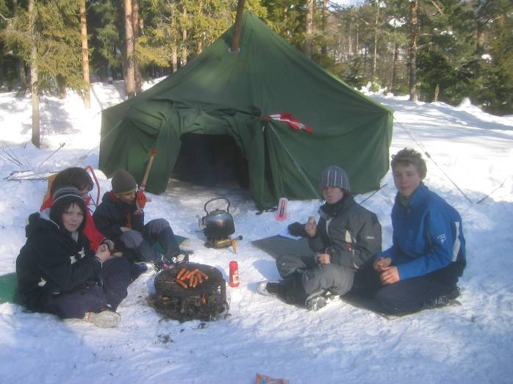

Stedet er et skogsområde innenfor Guribysaga ned mot Lomma. Fremmøte er på gården Guriby Søndre (Guribysagveien 10) kl.11.00. Derfra kjører vi samlet inn til området pga bomvei og få parkeringsplasser.

Vel fremme blir det leker, postløp og selvfølgelig bål der man kan grille medbrakte pølser. Ta også med drikke.
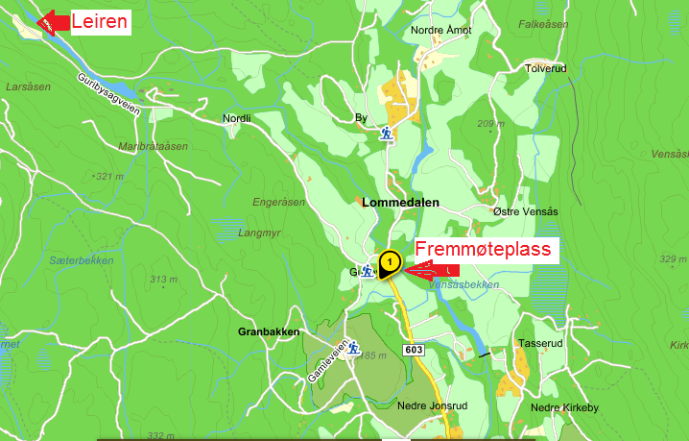
Vi avslutter ca 13.30

Jeg håper at vi ser dere alle.

Evt. spørsmål – ring Gruppeleder Thor Gunnar Mathisen 92420663 – e-mail: thorgm@online.no

VELKOMMEN TIL FAMILIEDAG

